宁波市 2024学年 期末九校联考 高三语文参考答案

第一学期

一、现代文阅读（35分）

（一）现代文阅读I（本题共5小题，19分）

1．B（A项，材料一第2段对“可游”“可居”是分别进行解释的，但选项却杂糅在一起。C项，材料二第5段原文表述是“那山水画的独特透视方式，则营造出一种游观的可能，也使得山水画本质上不只是一个凝视的对象，同时也是“实践”对象。”，选项把原文“不只是······同时也是······”表述为“不是·······而是·······”，改变了句间的逻辑关系。D项，“越不逼真清晰的山水就越能真切地给我们展示漫游者眼中的世界”错误，原文表述是“不那么逼真清晰，山水才······”，并没有说越不逼真清晰就越真切。）

2．C（对应材料二的4、5两段，第四段阐析散点透视的特点和作用，第五段开头引进西方的焦点透视进行比较，原文只是分别说明两者的特点，并没有比较高下之意。）

3．B（材料一主要阐述了山水画“可游”“可居”的美学观。A 项宝钗论画的这段话体现了中国画法中关于构图和布局的重要原则，即“经营位置”，也就是对画面中各个元素的位置和关系进行精心安排，以达到最佳的艺术效果。C项强调山水画中云、水、道路和林木的重要性。D项指出水墨画的魅力在于符合造化自然的本性，可以用简单的笔墨，勾勒出天地间的万千气象。B项意思是画房子的时候要设身处地地考虑其所处的环境，让人看到画作后都能感受到如同置身其中一般。符合山水画“可居”的美学观）

4．实践性：指山水画能在意识中唤醒行走的想象，提供一种类似于行走的心理知觉，让我们得以在画中山水游观。（2分）超越性：指山水画能让我们从绘画的现实世界中摆脱出来，向纵深行进、延伸，进入被称为意境的整体空间，形成每一个个体所独自领悟的体验。（2分）

5．①不仅要描绘出“明月”“松石”“清泉”“浣女”“渔舟”的形貌，还要使其具有空间感和深度，让观者仿佛能置身其中，沿着画中的山路、水道游走欣赏。②选择“明月”“清泉”“竹”“莲”“浣女”“渔舟”等景物组织画面，让画中的自然景物与生活场景和谐共生，使观者看到画后产生强烈的共鸣和归属感，使画面宜人“可居”。③把“渔舟”作为路的一种形态，用它组织画面。可以画出渔舟行进形成的水路，从画幅的前端或偏左或偏右的画框之外深入画面，使之成为将画面推进纵深的一条重要视觉线索。④运用散点透视的空间构成方式，突破视点和视野的限制，将“空山”“明月”“松”“清泉”“石”“竹”“莲”等不同视线所获得的景物纳入同一个框架，使观者产生动态感知。（每点2分，任意写出三点即满分。）

（二）现代文阅读（本题共4小题，16分）

6．C（“可见人的兴趣爱好是会发生转变的”有误。）

7．B（“对往日的优渥生活依然充满了眷恋与不舍”错误，应该展现了吉龙虽从云端坠落但仍保持着人格独立与尊严。）

8．①“砌砖”是一种粗糙的工作，“砌砖工”是底层职业，代表吉龙面临的现实困境和苦难生活；②“小提琴”则是一种高雅的艺术，也是一种人文的隐喻，象征着吉龙坚守的精神世界和向往的美好生活；③“砌砖工”和“拉小提琴”具有强烈的反差感，为人物形象增添了神秘感，写出了吉龙虽生存在困境中但诗心未灭，歌颂了苦难背景下人性的坚忍不拔与顽强不屈（或人在苦难中的尊严）（①②点各1分，③点2分）

宁波九校高三语文参考答案 第1页共4页

9．①对父母要求的反抗：小时候父母逼迫吉龙学琴，吉龙哭着不去，用手扒门框，把指甲都抠坏了，体现了他不甘于被父母规划自己的人生。②家庭败落后的坚韧：吉龙遭遇了极其沉重的家庭变故，父母服毒自杀，公司财产被瓜分，哥哥炒期货血本无归。面对从家境优渥到穷困落魄的命运转折，他没有被击垮，而是把琴当了去技校学习砌砖，试图通过自己的努力在异国他乡生存下去，这体现了他对命运的抗争。③面对嘲讽的隐忍：在同学的嘲讽和起哄中，吉龙依然坚持自我。他会在课间休息时，用拿砖的动作模拟拉琴，这种对小提琴的热爱，是他在精神层面与困苦生活的抗争。④洪水危机中的坚守：结尾处大暴雨来袭，洪水可能危及生命，但他不顾危险去车里拿回琴盒，

在雷鸣和暴雨中拉起了琴，以激昂的琴声反抗命运的洪流。（每点2分，任意写出三点即满分。）

二、古代诗文阅读（35分）

（一）文言文阅读（本题共5小题，22分）

10．BDF（见译文）

11．C（A项，都是介词，趁机，正确。B项，“约束纷更”中的“约束”是规章法令的意思，成语“坚明约束”中的“约束”是动词活用为名词，意为“盟约或信约”，意义不同，正确。C项，“治乱之条贯”中的“治”与“乱”相对，是安定的意思，意义不同，错误。D项，“因人之力而敝之”的“敝”是损害的意思，意义不同，正确。）

12．D（“其意以风朝廷耳”的意思是“他的用意在于讽刺朝廷”，而不是“在朝廷中掀起风波”。）

13．（1）凡是（王安石）有奏请，而朝臣认为不妥善的，曾布一定会上疏逐条辨析，来坚定宋神宗的心意。（得分点：“不便”译为“不妥善”或“不便施行”，1分；“条析”译为“逐条辨析（分析）”，1分；“以”，目的连词，来，1分；大意1分。）

（2）有改变礼制和乐制的诸侯王，国君在巡行时遇到就要惩罚他们，这就是说这些是不能擅自改变的。（得分点：“诸侯有变礼易乐者”定语后置句，1分；“易”译为“改变”，1分；“巡守”译为“出行，视察”，1分；“诛”译为“惩罚，治罪”，1分。）

14．①变法中设立制置三司条例司的目的是筹划国家大计，变更旧法，流通天下财物。（1分）②司马光反对设立制置三司条例司的原因有两点：一是会让掌管政事的人干涉三司使的事务（2分）；二是用规程、条例行事，不适合辅佐君王（2分）。

【参考译文】

材料一：

宋神宗不认为（唐介和孙固的话）是对的，最终任命王安石为参知政事，（并）对他说：“人们都不（真正）了解你，认为你只知道治理天下的理论，不明白（如何处理）社会上的事务。”王安石回答说：“治理天下的理论正是用来处理社会上的事务的。”宋神宗说：“你所筹划的治国方案，把什么放在第一位？”王安石回答说：“一个朝代的末期的社会风气，（是）贤良的人不能够实践道德、正义，品行不端的人（反而）有机会不行仁义，地位卑下的人不能够推行礼义，显贵的人（却）能够任意胡来。（因此）改变社会风气，（改）立法令制度，正是如今迫切需要解决的头等大事。”宋神宗十分赞同这种判断。

甲子日，讨论推行新法，王安石说：“周代设置泉府这一官职，通过专卖制度来抑制兼并，平衡贫富差距，使天下的财富得到调节和流通。如今想要管理财物，就应当修订泉府之法，来收回掌管财物之权。”宋神宗采纳了他的提议。

王安石又指出：“人才不容易得到，又不容易被了解。现在让十个人管理财物，容许其中有一两个人办错事，可别有用心的议论就乘机而起。尧和众大臣共同选派一个人去治水，尚且不能避免发生失败，何况（如今）所选择使用的并不是一个人，哪里能够保证不出错？（关键）应当权衡利弊各有多少，不被别有用心的议论迷惑。”于是（宋神宗下令）设立制置三司条例司，负责经营筹

划国家大计，讨论改变旧有的法令制度，来使天下财利得到流通，命令陈升之、王安石负责这项工

作。

起初，吕惠卿从真州推官任上任期届满入京，与王安石讨论经书的内容要旨，很多（看法）相一致，于是（二人）结为朋友。趁机对宋神宗说：“吕惠卿的才干，即使前代（杰出的）儒士也不容易胜过（他）。研究先王的治国之道而能效法运用的，只有吕惠卿一人而已。”于是（宋神宗）任命吕惠卿和苏辙共同担任检详文字之职，政事不分大小，王安石一定要和吕惠卿商议。凡是（王安

石）提出建议、请求的奏章，大多是吕惠卿写的。（宋神宗）又任命章惇为三司条例官，曾布为检正中书五房公事。

凡是（王安石）有奏请，而朝臣认为不妥善的，曾布一定会上疏逐条辨析，来坚定宋神宗的心意，使之一心信用王安石，并以此来威胁朝臣，使（他们）不敢再上奏。由此王安石信任曾布，仅次于吕惠卿。而农田、水利、青苗、均输、保甲、免役、市易、保马、方田各项措施，相继出台，总称为新法，颁布施行于全国。

材料二：

王安石开始主持政务，施行新法，司马光坚决反对，上书陈述施行新法的害处。迩英上书进献诵读，当读到曹参代替萧何的事时，皇帝说：“汉朝一直遵守萧何之法不变，行得通吗？”回答说：“岂止是汉朝，三代的君主也常常固守大禹、商汤、周文王、周武王的法则，这个法则即使保存到今日也没问题。汉武帝采取高祖改变成规的办法，结果盗贼布满了半个天下；元帝更改孝宣帝时候的政策，汉朝的王业从此衰落。这样说来，祖宗之法是不能改变的。”吕惠卿说：“先王的成法，有一年改变一次的，“正月始和，布法象魏”说的就是这个道理；也有五年变更一次的，巡行境内的考绩制度就是这样；还有三十年变更一次的，“刑法世轻世重”就是这个道理。司马光说的不对，他的用意在于讽刺朝廷罢了。”皇帝问司马光，司马光说：“布法象魏，是颁布原来的法规。诸侯王改变礼制和乐制的，国君在巡行时遇到就要惩罚他们，这就是说这些不是可以随便改变的。关于刑法，刚建立的国家用轻法，混乱的国家用重法，这就是所谓世轻世重，但并不是变化。况且治理天下好比住房子，房子坏了就修补一下，没有严重损坏就不要另造新房。公卿侍从们都在这里，希望陛下询问他们。三司使掌管天下的财富，没有才能的人罢黜他们是可以的，但不能让掌管政事的人干预三司使的事务。现在设立三司条例司，为了什么？宰相用德行辅佐君王，怎么能用规程、条例呢？如果用规程、条例，那是低级官吏所为。现在看到的详见于中书条例司，为什么呢？”

（二）古代诗歌阅读（本题共2小题，9分）

15．B（“重露”指寒凉的秋露，这两句诗的意思是菊花不怕露水的沾湿，可是害怕夕阳的来临。所以前句是赞颂秋菊傲霜的品格，而非表达对官场的不满。）

16．同：①都表达了对菊花的喜爱与赞赏之情。陶渊明东蓠种菊采菊，足见爱菊之情。本诗颔联借陶渊明和罗含的典故，从色、香两方面写菊，赞美眼前的菊花同陶渊明东篱之菊一样美，同罗含宅中之菊一样香，突出对眼前之菊的爱怜和赞赏。②两诗都以菊花自况，表现了自己恬淡正直不慕名利的高洁品行。（2分）

异：①陶诗中诗人辞官归隐，悠然采菊，抒发了对田园生活的热爱，以及回归田园后愉悦的心情。（2分）②李诗的尾联借菊花委婉地表达了渴望入朝做官的心绪。（2分）

（三）名篇名句默写（本题共1小题，6分）

17．（1）佛狸祠下，一片神鸦社鼓。

（2）能顺木之天，以致其性焉。

（3）长风破浪会有时，直挂云帆济沧海。／沧海月明珠有泪，蓝田日暖玉生烟。／寄蜉蝣于天地，渺沧海之一粟。

宁波九校高三语文参考答案 第3页共4页

三、语言文字运用（本题共5小题，18分）

18．（1）语句③，搭配不当，修改为：消费者就获得了正面情绪价值；

（2）语句⑤，语序不合逻辑，修改为：潜在客户的转化和固定。

19．A：随处可见／比比皆是／屡见不鲜／层出不穷

B：寸步不让／蛮横无理／蛮不讲理

20．甲：能用语言让人心情舒畅的能力

乙：他们看似十分紧密

21．①都运用了比喻的修辞。（1分）

②“火药桶”指索取情绪价值失败就抱怨、发怒的状况。（2分）

③“奶嘴”指心理上的依赖和情感上的抚慰。（2分）

22．①态度上，当情绪价值不及预期时，不过多抱怨，不过于强横脆弱，而要学会温和包容。（1分）②语言上，让自己也具备让人心情舒畅的表达能力。（1分）③行动上，在向他人索取情绪价值的同时，一定要学会给予和付出。（1分）

四、作文（60分）

23．作文材料的关键词是“班味”和“松弛感”，并提供了三类人的看法，代表三种观点，学生可选择以上观点展开议论，也可紧扣关键词另择观点进行立意。立意上以能体现思辨性为佳。建议平均分为44分。

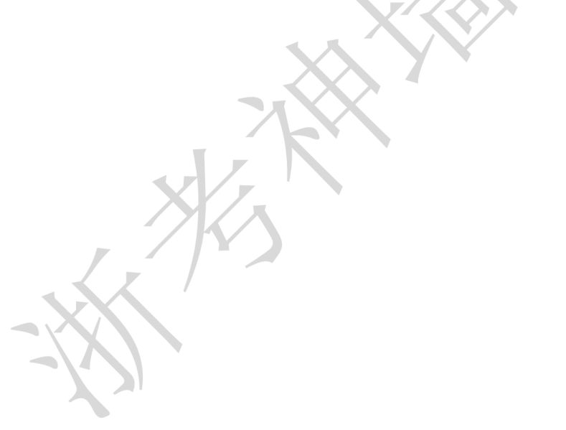

宁波九校高三语文参考答案 第4页共4页